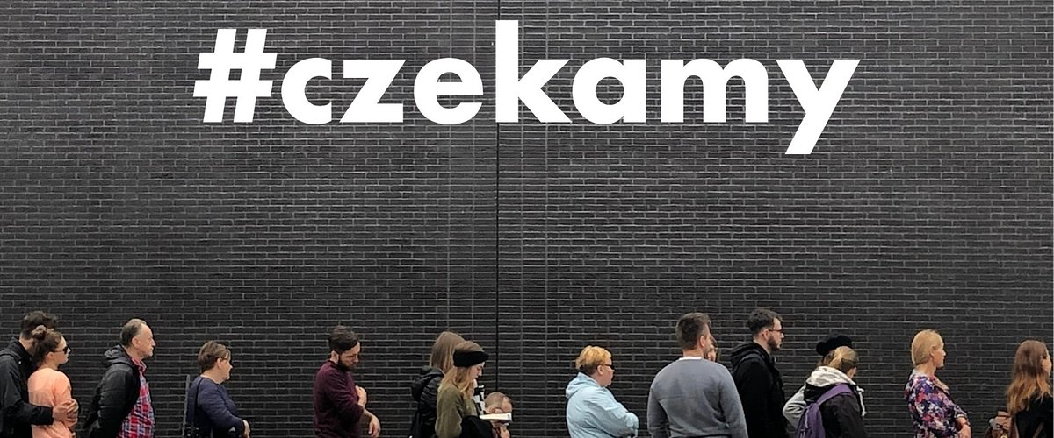

6. DZIEŃ TEATRU PUBLICZNEGO. TEATRY W CAŁYM KRAJU ŚWIĘTUJĄ I #CZEKAJĄ

2020-05-16

Dziś - 16 maja 2020 - obchodzimy, już po raz szósty, Dzień Teatru Publicznego. Mimo że tego dnia nie zostanie zagrany na żywo żaden spektakl, to ponad 100 teatrów z 38 polskich miast przez cały tydzień będzie przypominać o sobie i świętować razem z widzami. Z tej okazji publiczne sceny przygotowały różnorodne wydarzenia - od premierowych pokazów online i koncertów, po spotkania, debaty i wirtualne oprowadzania. Wszystkie działania odbywają się pod wspólnym hasłem #czekamy - na powrót do grania, na scenę, na publiczność.

Z powodu zagrożenia koronawirusem SARS-CoV-2 i zawieszenia działalności teatrów w ich siedzibach, obchody Dnia Teatru Publicznego wyglądają w tym roku inaczej niż w latach ubiegłych. Nie ma akcji "Bilet do teatru za grosze", nie ma kolejek przed budynkami i kasami teatrów, nie ma też spektakli na żywo. Ale w ramach święta wszystkich publicznych scen w kraju, przez cały tydzień - aż do 23 maja - odbędzie ponad 200 wydarzeń (część teatrów zaplanowało tygodniowe programy aktywności), które mają umacniać więź z widzami oraz przypominać, że teatry są, nadal działają i czekają na publiczność.

To właśnie hasło #czekamy towarzyszy zaplanowanym w tym roku działaniom. Wśród nich będzie można znaleźć nie tylko zapisy wideo - nierzadko premierowe - spektakli czy koncertów, ale także "wejść" na próbę spektaklu, posłuchać bajek czytanych przez aktorów, rozmów i debat o sytuacji teatrów, albo dostać się "za kulisy" teatru podczas wirtualnych oprowadzań po miejscach na co dzień niedostępnych dla publiczności.

GDZIE ZNALEŹĆ I JAK SZUKAĆ INFORMACJI O

Miejsc i sposobów jest kilka. Pierwszy to oczywiście strony internetowe i kanały w mediach społecznościowych wybranych, ulubionych teatrów. Drugi - pozwalający spojrzeć na ofertę szerzej - to strona www.e-teatr.pl i wątek "Dzień Teatru Publicznego 2020", w którym gromadzone są wszystkie aktywności teatrów w ramach obchodów, a na stronie głównej znajduje się także uaktualniany na bieżąco "repertuar online". Kolejny sposób to Wydarzenie poświęcone DTP2020 na Facebooku, pod którym teatry same zamieszczają informacje o zbliżających się wydarzeniach oraz strona www.dzienteatrupublicznego.pl.

Świętowaniu towarzyszyć będą także bardziej symboliczne działania online, związane z samą oprawą tegorocznego DTP - materiały archiwalne i wspomnienia poprzednich edycji, filmy oraz zdjęcia odsłaniające obecne życie teatrów.Tegoroczny budżet Dnia Teatru Publicznego został w całości przeznaczony na interwencyjne wsparcie teatrów.

"Organizowana w ramach Dnia Teatru Publicznego od 2015 roku akcja Bilet do teatru za grosze od samego początku przypomina o miejscu teatru w przestrzeni publicznej. Dzięki dopłatom do biletów teatry mogły tego dnia szerzej otworzyć swoje drzwi dla widzów, odbudować, a czasem i zbudować nowe relacje z widzami. W tym roku tak się nie stanie. Trudno też powiedzieć, kiedy sytuacja epidemiczna pozwoli wrócić publiczności na widownię. Stąd w tym roku w Zespole Instytutu Teatralnego pojawiła się myśl, by - niejako w imieniu tych widzów, którzy gdyby nie koronawirus tłoczyliby się przed teatrami - po prostu przekazać fundusze na dopłaty do biletów teatrom, a tym samym wysłać komunikat - tak, jesteście nam wszystkim potrzebni. W zamian poprosiliśmy jedynie o to, by na różne sposoby raz jeszcze teatry przypomniały, że czekają na swoich widzów. Oby to czekanie było jak najkrótsze”
- zwraca uwagę dr Jarosław Cymerman, zastępca dyrektora ds. programowych Instytutu Teatralnego.

Ważnym aspektem tegorocznej akcji będzie próba pogłębienia wiedzy o życiu teatralnym w czasie pandemii oraz prace grup eksperckich nad wypracowaniem w najbliższym czasie skutecznych form pomocy dla teatrów. Instytut Teatralny powołał siedem zespołów badawczych, które przyglądają się instytucjom i ich pracownikom, a także środowisku niezależnych artystów teatru, instruktorom ruchu amatorskiego, krytykom oraz publiczności. Socjologowie już niedługo rozpoczną zbieranie danych potrzebnych do przygotowania raportów. W najbliższych dniach powołany zostanie także zespół ekspercki, który, na podstawie diagnozy i analizy obecnej sytuacji, zaproponuje konkretne rozwiązania prawne dla teatrów, ich pracowników oraz organizatorów. W Zespole znajdą się praktycy pracujący w różnych obszarach teatru, przedstawiciele związków zawodowych i stowarzyszeń, a także organizatorów życia teatralnego w Polsce.

Pomysł obchodów Dnia Teatru Publicznego oraz akcji "Bilet do teatru za grosze" zrodził się w 2015 roku, kiedy teatr publiczny w Polsce świętował 250-lecie istnienia. Majowe wydarzenie, w które zaangażowało się wówczas 100 teatrów publicznych z całej Polski, było jednym z najważniejszych punktów obchodów. Na widowniach zasiadło wtedy blisko 50 tysięcy widzów.

Organizatorem wydarzenia jest Instytut Teatralny im. Zbigniewa Raszewskiego oraz Ministerstwo Kultury i Dziedzictwa Narodowego. Akcja "Bilet do teatru za 350 groszy” finansowana jest z środków Ministra Kultury i Dziedzictwa Narodowego.

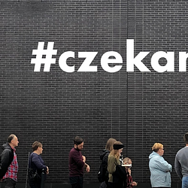 | DTP2020_Czekamy2.png | Download
 | DTP2020_2.png | Download
 | DTP2020_1920x1080 (1).jpg | Download
 | #CZEKAMY_SZABLON.jpg | Download
 | DTP2020_6.jpg | Download

